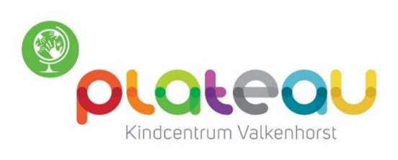

Opening schooljaar
Ja, we zijn weer begonnen! Hoewel vakantie altijd heerlijk
is, is het ook weer heel fijn om alle leerlingen en ouders/ verzorgers weer te zien en te spreken. We hopen dat iedereen heeft genoten van de zomervakantie.

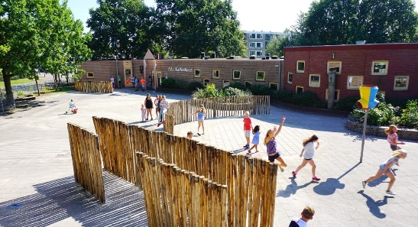
De eerste weken van het schooljaar
We starten altijd het schooljaar met de belangrijkste weken van het jaar, de Gouden Weken.
In deze periode investeren we in een fijne groep. Leerlingen hebben klasgenoten een tijdje niet gezien (of kennen elkaar nog helemaal niet) en dus is dit het moment om een goed pedagogisch klimaat neer te zetten, een band op te bouwen en samen ervoor te zorgen dat er een fijne sfeer in de klas ontstaat.
Naast de reguliere vakken, zoals rekenen, lezen, taal, spelling, etc., werken we dus de eerste periode ook aan de Gouden Weken. Door diverse (groeps-)activiteiten leren de leerlingen elkaar, de groepsleerkracht en de school kennen. Ook normen, waarden, regels en afspraken worden met elkaar opgesteld en afgestemd.
- De leerlingen werken aan groeps-verantwoordelijkheid en stellen, samen met de leerkracht, de positieve groepsregels en routines op.
- Gebruik van ‘Energizers’. Dit zijn vaak ludieke bewegingsactiviteiten met een speels karakter, waarbij er positieve energie in de groep loskomt.
- Gebruik van coöperatieve werkvormen: leervormen en opdrachten waarbij samenwerking centraal staat.
- Ook hebben we altijd aan het begin van het nieuwe schooljaar informatiemiddagen en avonden voor de ouders/verzorgers, waarin we informatie uitwisselen en elkaar leren kennen.
Door deze activiteiten werken we aan een positieve, gezellige, hardwerkende groep waarin kinderen zichzelf mogen zijn en er voor elkaar zijn. Er ontstaat een fijne, veilige sfeer in de groep, waarin kinderen zich prettig voelen en het beste uit zichzelf kunnen halen.

Op zoek naar een basisschool?
Bent u op zoek naar onderwijs voor uw zoon of dochter? Neem gerust contact met ons op en dan maken we een afspraak. We vertellen dan wie we zijn en wat we doen en we laten u met trots onze fijne school zien.
Contact opnemen kan via telefoonnummer: 0592-820630, of via de mail: directie@kindcentrum-valkenhorst.nl
We wensen iedereen een heel fijn schooljaar 2023-2024 toe! Veel succes en plezier!
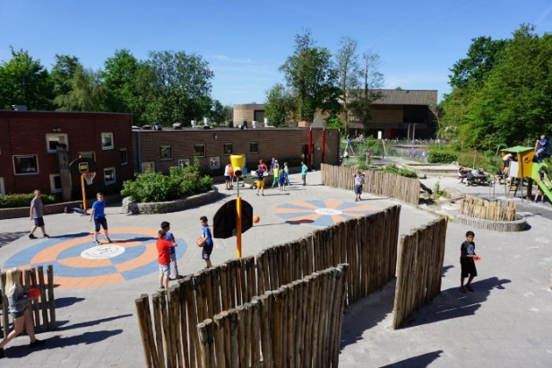
Vriendelijke groeten,
Team Kindcentrum Valkenhorst

